Мебельная компания «Нарус»
Паспорт изделия
Инструкция по сборке и эксплуатации мебели
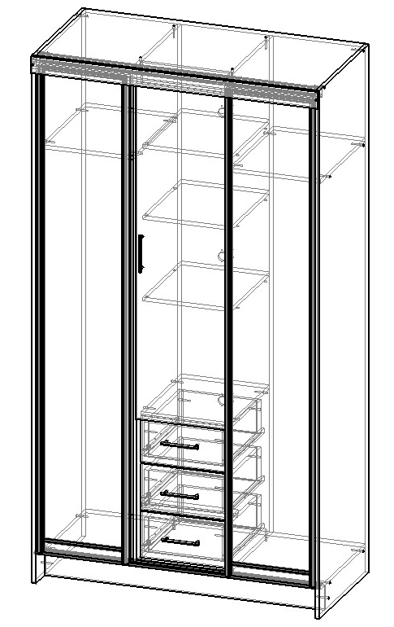
Шкаф-купе «Перфект»



Инструкция по уходу за мебелью и правила эксплуатации.
Для поддержания внешнего вида и увеличение срока эксплуатации рекомендуется соблюдать следующие общие правила:
- Мебель должна эксплуатироваться в сухих и теплых помещениях, имеющих отопление и вентиляцию при температуре воздуха не ниже +1 и не выше +40 градусов, относительной влажности 65-85%.
- Расположение мебели ближе одного метра от отопительных приборов и других источников тепла, а также под прямыми солнечными лучами, вызывает ускоренное старение покрытия и деформацию мебельных щитов.
- Поверхность деталей мебели следует оберегать от попадания влаги во избежание разбухания каркасов фасадов и столешницы, отклеивания кромок на боковых поверхностях.
- Следует оберегать поверхность мебели и его конструктивные элементы от механических повреждений, которые могут быть вызваны воздействием твердых предметов, абразивных порошков, а также чрезмерными физическими нагрузками.
- Изделия мебели необходимо устанавливать на ровные поверхности.
- Рекомендуется для чистки преимущественно пользоваться мягкой тканью или замшей, смоченной и хорошо отжатой перед использованием. Всегда тщательно высушивайте (протирайте сухой тканью) смоченные участи по окончании чистки. Не следует использовать средства, обладающие абразивными свойствами. А также губки с покрытием из металлического волокнообразного или стружечного материала при чистке.
- В процессе эксплуатации мебели возможно ослабление крепежной фурнитуры, необходимо осуществлять «затяжку» всех изделий металлофурнитуры, осуществляющих крепеж и регулировку узлов, обеспечивающих открывание и трансформацию подвижных элементов.
Общие технические указания по сборке.
Для удобства транспортировки и предохранения от повреждений, мебель поставляется в разобранном виде в индивидуальной упаковке. Вы можете собрать ее самостоятельно, либо воспользоваться услугами квалифицированных сборщиков. Не приступайте к сборке, не ознакомившись с инструкцией!
Проверить комплектность каждой упаковки, согласно комплектовочной ведомости. При обнаружении дефектов или не комплектности к сборке не приступать. Обратитесь к продавцу. Внимание! Не рекомендуется одновременно вынимать детали из всех упаковок во избежание их смешивания ( можете перепутать детали). Проверить наличие фурнитуры.
Во избежание перекосов и повреждений, а также загрязнения мебели, сборку производить на ровном полу, покрытом тканью или бумагой. Необходимо соблюдать осторожность, чтобы не повредить поверхность деталей. В сборке сложных и больших изделий желательно участие двух человек. Перед началом сборки необходимо определить расположение деталей в изделии в соответствии со схемами сборки и инструкцией.
Производитель оставляет за собой право вносить незначительные изменения в конструкцию, не изменяющую внешний вид и дизайн изделия без предварительного уведомления.
Поставщик гарантирует соответствие товаров требованием ГОСТа при соблюдении условий транспортировки, хранения, сборки (для мебели, поставляемой в разобранном виде), эксплуатации.
Схема сборки:
Спецификация на панели и профили
 |  |  | Готовая деталь
Поз. | Наименование | Кол-во | Длина | Ширина
3 | Дно ящика | 3 | 340 | 395
4 | ДВП | 2 | 2095 | 595
5 | Фасад ящика | 3 | 194 | 360
6 | Перегородки | 1 | 2068 | 510
7 | Планки | 1 | 90 | 368
8 | Фальш-панель ящика | 3 | 310 | 140
9 | Боковина ящика левая | 3 | 400 | 140
10 | Боковина ящика правая | 3 | 400 | 140
11 | Задняя панель ящика | 3 | 310 | 140
12 | Цоколь | 1 | 100 | 1168
13 | Полка | 3 | 368 | 440
14 | Боковина | 2 | 2200 | 570
15 | Вязки | 1 | 1168 | 510
16 | Вязки | 1 | 1168 | 570
17 | Перегородки | 1 | 2068 | 510
18 | Планки | 1 | 70 | 1200
19 | Вязки | 1 | 368 | 460
20 | Вязки | 2 | 384 | 510
21 | Планки | 1 | 368 | 100
22 | Дверь | 1 | 1400 | 360
24 | Дверь | 2 | 2070 | 392
Спецификация на крепеж, фурнитуру, сборки
Поз. | Наименование | Кол-во | Примечание
30 | Направляющие 400мм. | 3
34 | Евровинт 6х50 | 48
35 | Шуруп 4х16 | 90
36 | Ручка | 6
37 | Полкодержатель | 12
38 | Петля для вкладной двери | 3
 | Заглушки | 48
 | Евроключ | 1
 | Подпятники | 6
 | Скалкодержатель | 4
 | Колеса купе простые | 4
 | Уголок маленький | 4
 | Шуруп 4х25 | 10
 | гвозди | 150
 | Эксцентрик+заглушки | 6

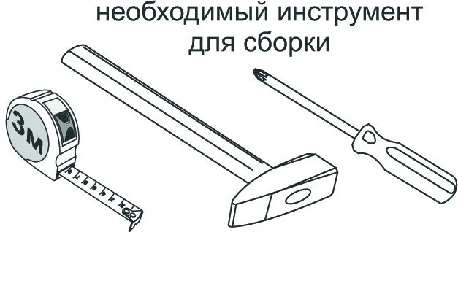
Сборку рекомендовано производить вдвоем на чистой, ровной поверхности, во избежание перекосов и повреждений. Не приступайте к сборке, не ознакомившись с инструкцией! Для удобства транспортировки и предохранения от повреждений, мебель поставляется в разобранном виде в индивидуальной упаковке. Вы можете собрать ее самостоятельно или воспользоваться услугами квалифицированных сборщиков.

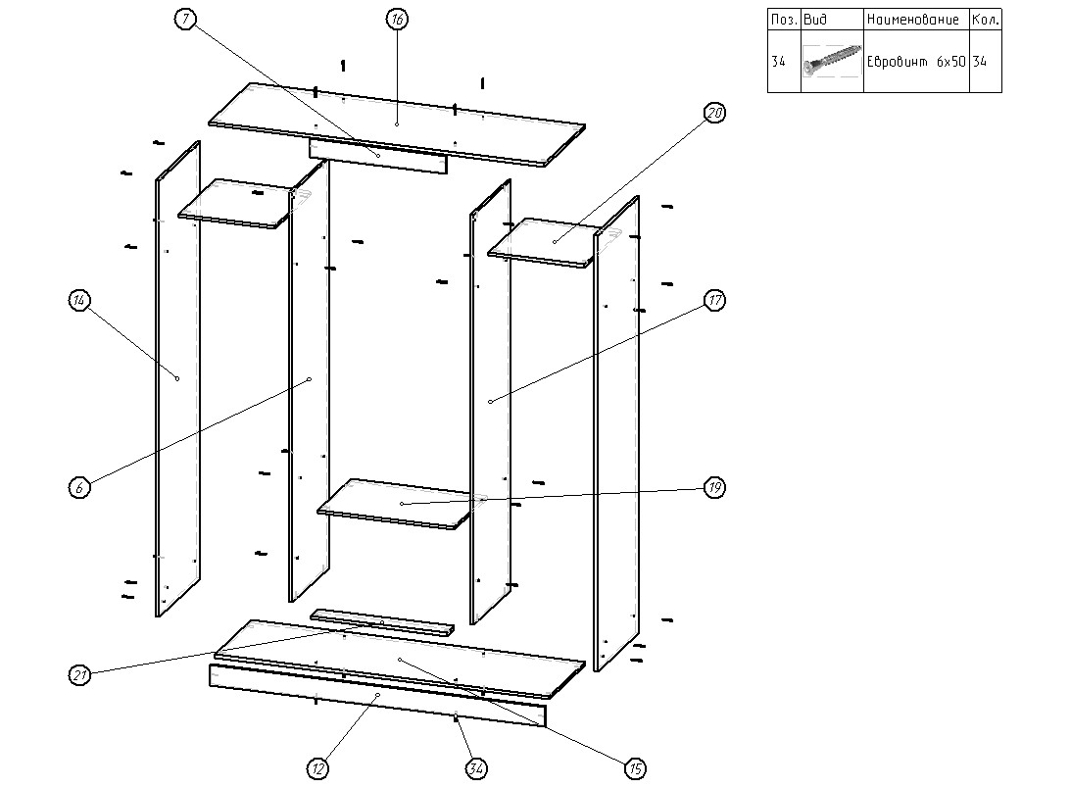
Соберите корпус

Установите ДВП. Внимание: Проверить диагонали шкафа. Прибейте подпятники к шкафу
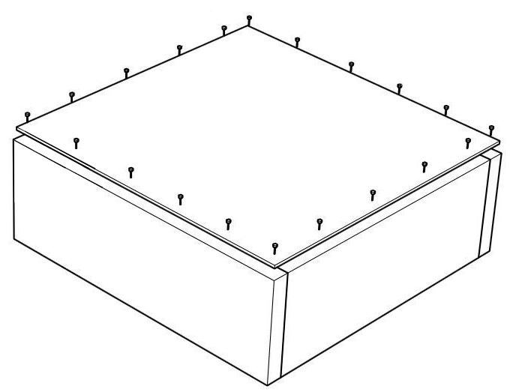

Соберите корпус ящика. Проверьте диагонали, установите ДВП. Прикрутите направляющие, а также ручку к фасаду ящика. Вставьте ящики в изделие, прикрепите фасад ящика к корпусу эксцентриками и выровните зазор между фасадами. Окончательно скрепите фасад ящика и корпус ящика изнутри при помощи шурупов 4*30.
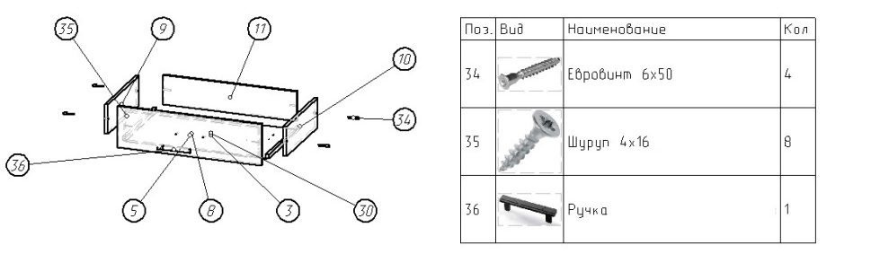

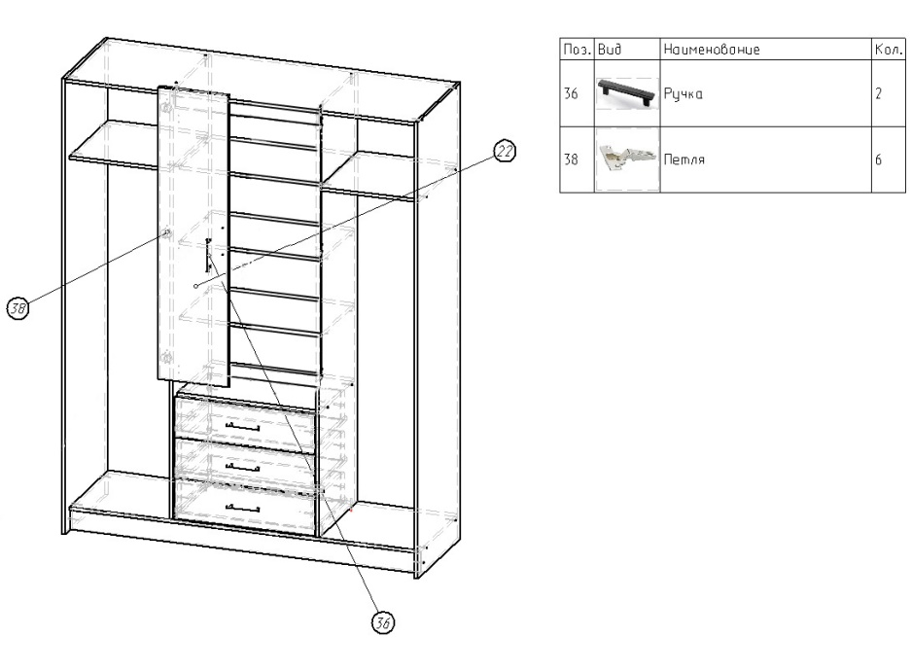
Установите фасад и отрегулируйте его.

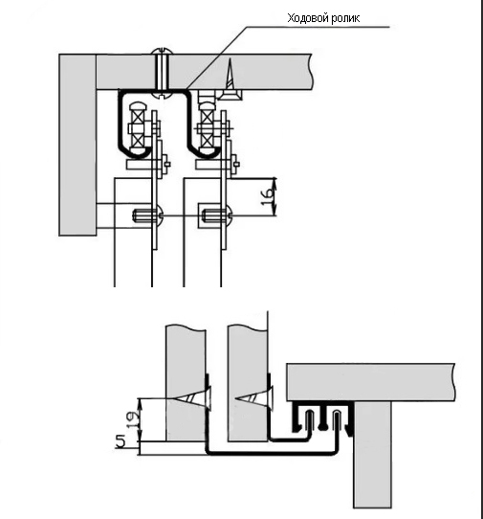
Прикрутите ходовой ролик к створке. Уголок большой прикрепите к внешней стороне, а уголок маленький к внутренней стороне створки. Установите полки и створки.
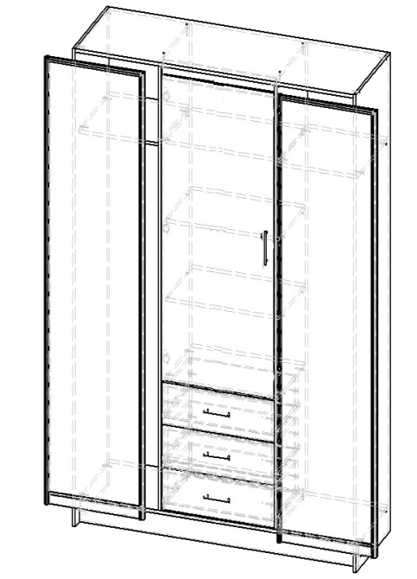

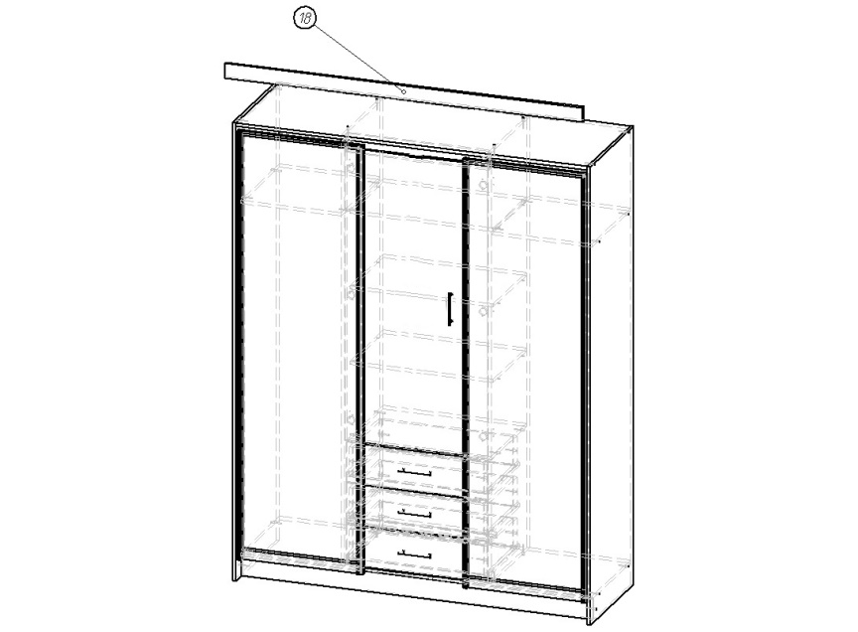
Прикрепите планку.

